Bijlage 3

Aanvullende notitie statistiek
bij
brief WAR-CLINTEL aan KNMI d.d. 2019 08 21

Amerikaanse, Engelse en Nederlandse academies stelden de vraag of menselijke activiteiten overwegende oorzaken zijn van recente klimaatverandering. Het bevestigend antwoord dat zij gaven is onjuist.

"Calculations using climate models have been used to simulate what would have happened to global temperatures if only natural factors were influencing the climate system. These simulations yield little warming, or even a slight cooling, over the 20th century. Only when models include human influences on the composition of the atmosphere are the resulting
temperature changes consistent with observed changes."
Afgezien van de andere gebreken die aan de modellen kleven – de berekende temperatuurstijging v.a. 1979 meer dan twee maal hoger dan gemeten – is het statistisch fout. In de periode vanaf 1950 vertonen de jaarlijkse CO₂ data een monotone stijging. Buiten die trend is er nauwelijks of geen statistische variatie/variantie. Correlatie met zo’n monotone trend is onzinnig. (“Spurious correlation”, “nonsense correlation”, zie bv. Yule 1926).

Aangezien de (log) CO₂ vanaf bv. 1950 zo goed als lineair is, kan je dus ook het CO₂ signaal in de IPCC modellen vervangen door een rechte lijn (dus met 1 vrijheidsgraad!) met hetzelfde effect. Zie ook P. Frank (WUWT, 7 Sep 2019): A simple equation, linear in forcing, successfully emulates the air temperature projections of virtually any climate model. Willis Eschenbach ontdekte dat eveneens onafhankelijk al in 2011: https://wattsupwiththat.com/2011/01/17/zero-point-three-times-the-forcing/ .

Dus ook de monotoon stijgende verkoop van bv. inlegkruisjes of de US beursindex vanaf 1950 zou hetzelfde effect hebben gehad op de modellen. Zie onderstaande illustraties voor de beursindex SP500.
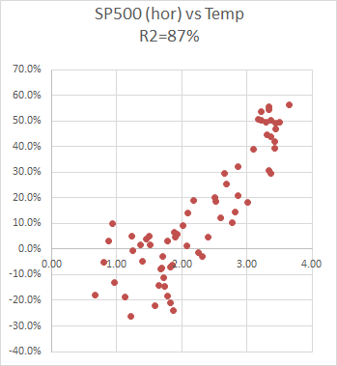
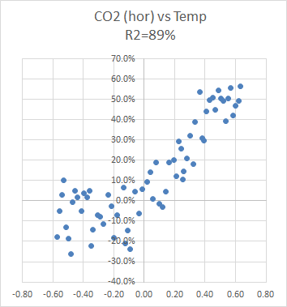

Links het plaatje van Van Oldenborgh en G. v.d. Werf ( met dank aan vdW voor de data) en rechts hetzelfde met i.p.v. log CO₂ de log SP500 beursindex beide vanaf 1950. Dus de beurs blijkt bijna net zo goed (R2=87% vs. 89% voor CO₂) de globale temperatuur te voorspellen.

Hier volgend: de beide trendlijnen.

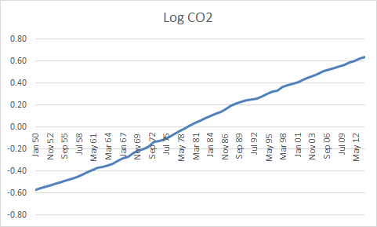

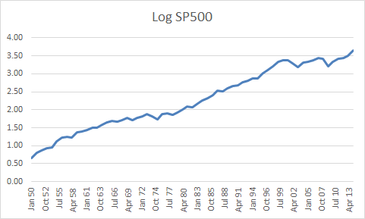

Terwijl de temperatuur ook stijgt, maar grilliger:

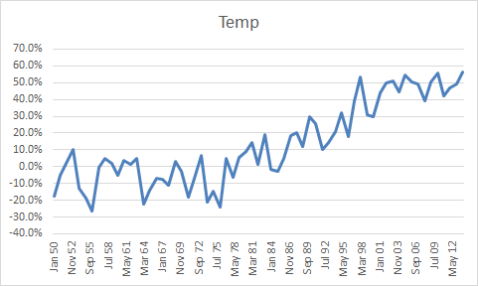

De hoge R2 geldt voor alle ‘trendy’ verklaarders en zegt daarom niets.

Het in de KNMI brief van 9 juli 2019 van G.J. v. Oldenborgh getoonde CowtanWay plaatje van de correlatie tussen CO₂ en temperatuur hieronder heeft daarom geen bewijskracht. De hoge R2 is een "nonsense correlation" volgens Yule (1926).

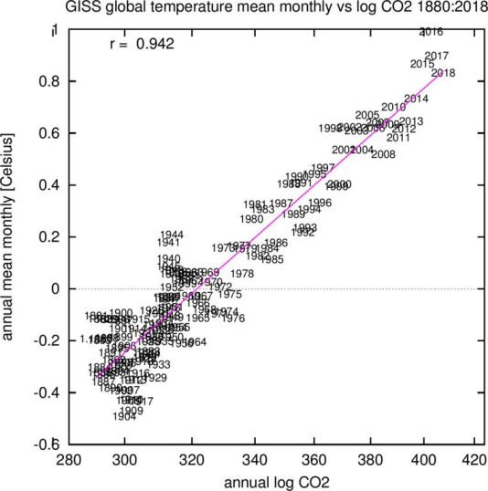

Het vertrouwen dat de KNMI brief stelt in deze correlatie is misplaatst.

WAR CLINTEL
2019 10 16

